8 класс - сентябрь

1. Что означает термин «Проезжая часть»?
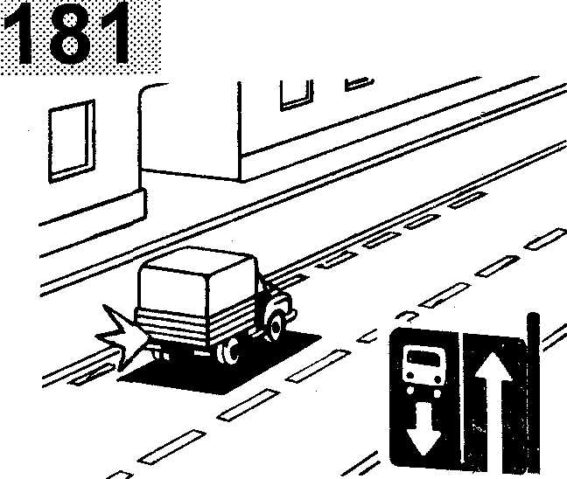 | - Расстояние между зданиями, включая и тротуары.  - Часть дороги, предназначенная для движения всех участников дорожного движения.  - Элемент дороги, предназначенный для движения безрельсовых транспортных средств.
2. Что означает этот сигнал велосипедиста?
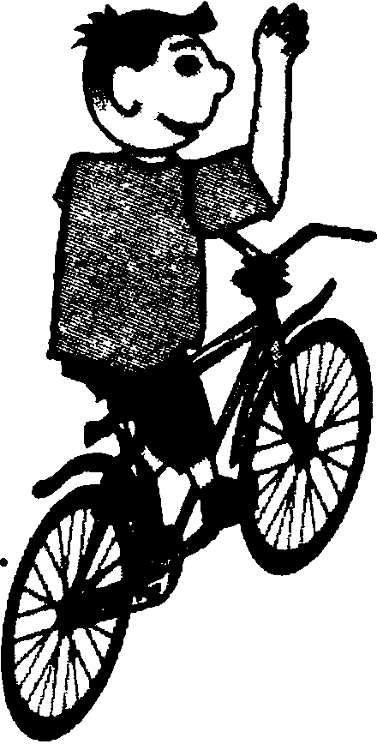 | - Поворачиваю направо  - Поворачиваю налево  - Останавливаюсь

3. Как должен поступить велосипедист, приближаясь к стоящему на остановке трамваю?
- Уступить дорогу пешеходам, идущим к трамваю и от него
- Проехать мимо трамвая медленно
- Остановиться и ждать, пока трамвай начнет движение

4. Разрешается ли заезжать на островок, размеченный широкими белыми линиями?
- Разрешается только для остановки.
- Разрешается при движении задним ходом.
- Запрещается.

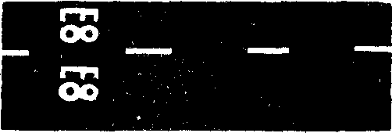
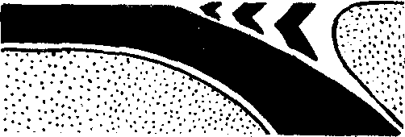

5. В каком случае разрешается посадка и высадка пассажиров со стороны проезжей части?
- При вынужденной остановке транспортного средства.
- По усмотрению водителя при условии, что это будет безопасно и не создает помех другим участникам движения.
- Если это невозможно сделать со стороны тротуара или обочины и при условии, что это будет безопасно и не создает помех другим участникам движения.
- На дорогах с односторонним движением, имеющихся две полосы или более.

